RAPPORT

Installer Wordpress sur l’hôte local

Terminez l’installation de WordPress en local en vous rendant sur http://localhost/nomdossier via votre navigateur. N’oubliez pas de remplacer l’espace réservé « nom dossier » par le nom du dossier que vous avez choisi à la troisième étape.

WordPress a besoin d’une liste d’informations pour construire le site localhost. Remplissez les informations de la base de données comme suit :

Nom de la base de données ‒ le nom de la base de données que vous avez créée dans phpMyAdmin.

Nom d’utilisateur ‒ entrez « root » comme nom d’utilisateur par défaut.

Mot de passe ‒ laissez le champ du mot de passe de la base de données MySQL vide.

Hôte de la base de données ‒ conservez la valeur par défaut « localhost ».

Préfixe de table ‒ conservez le préfixe par défaut « WP_. »

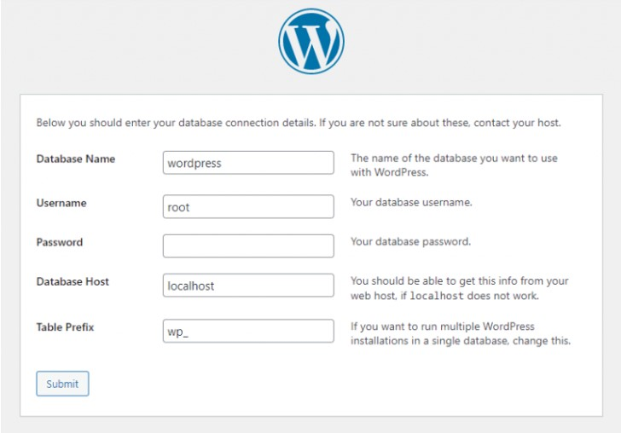

Une fois terminé, cliquez sur Soumettre -> Exécuter l’installation. Remplissez les informations supplémentaires nécessaires, comme le nom du site et les identifiants de connexion, et cliquez sur le bouton Installer WordPress.

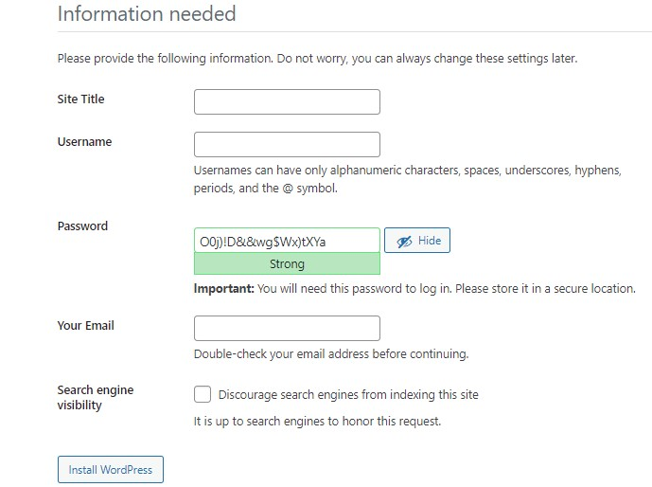

Les plugins installés :

1. Elementor



2.Elementor header et footer build



3.Modèle de démarrage



4.WooCommerce



5.Wp Reset



6. Wp Forms lite



7. Récupération d’abandon de panier wooCommerce



8.Variation switches for wooCommerce

